门户系统一问一答
目录
1、 主页布局： 2
2、 报修系统 3
3、 待批待阅 4
4、消息提醒 6
5、常用功能添加与删除 7
5.1 常用功能添加 7
5.2常用功能删除 9
6、 模块搜索 11
7、修改密码 12
8、帮助 13

主页布局：
点击图1-1中标注按钮可以进行门户主页面布局设置，如图1-2所示，图中右侧为可显示在主页的功能模块，用鼠标左击选中对应功能模块移动到左侧即可显示在主页上，点击图中的编辑、上移、下移、删除等可对该功能模块进行管理。
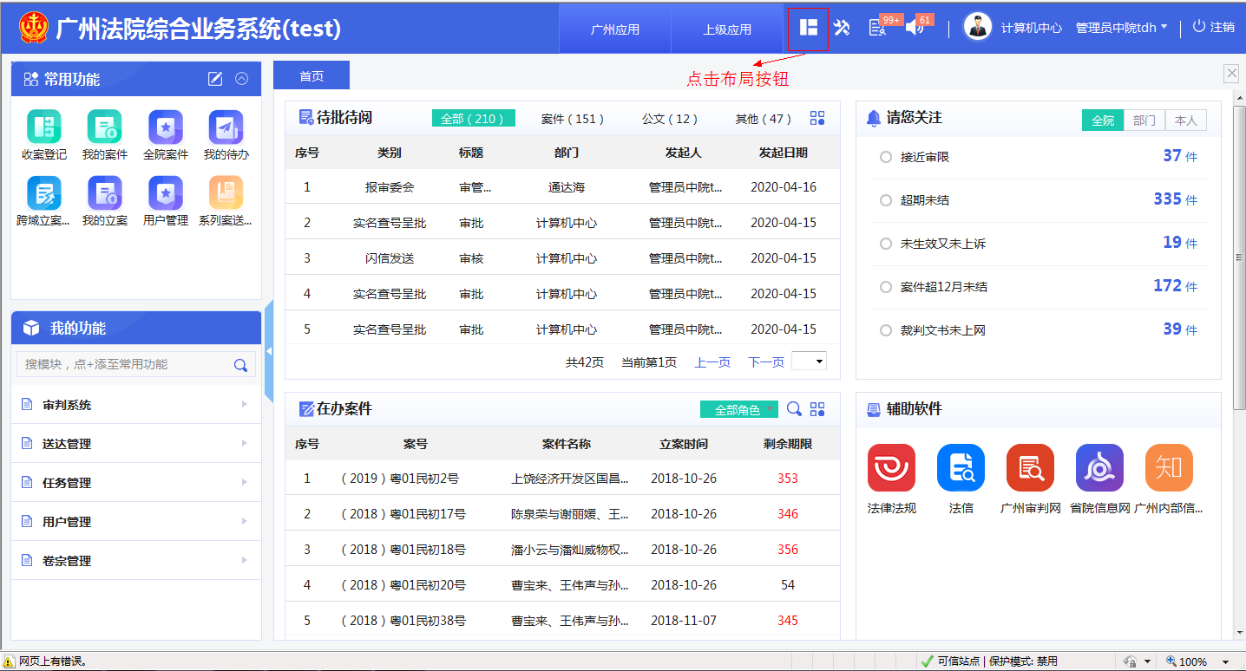
图1-1

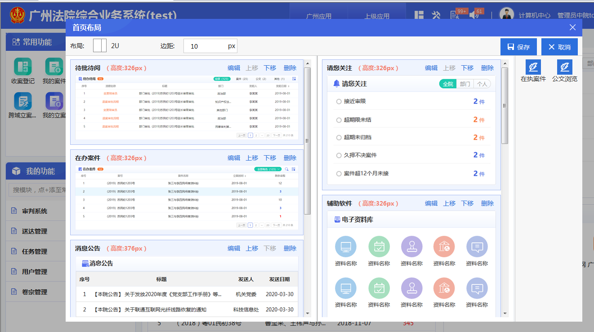
图1-2

报修系统
点击图2-1中标注按钮可以进入到报修系统中，如图2-2所示，在此页面可将自己在使用系统过程中遇到的问题进行报修，图2-2中填写问题描述、问题分类等信息提交即可，对报修问题的处理情况查看也是在此页面进行查看即可。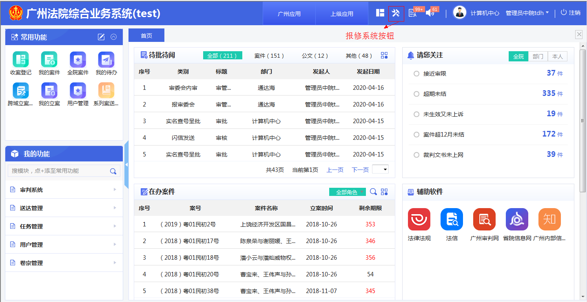
图2-1
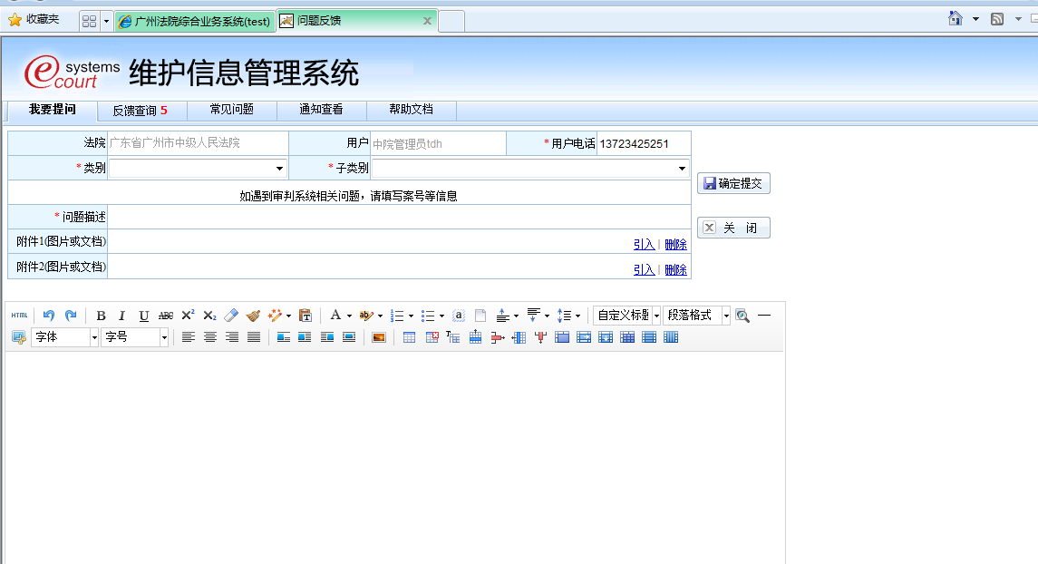图2-2

待批待阅
点击图3-1中标注按钮进入到待批待阅办理界面，如图3-2所示，在此页面显示法官的所有待办事项（包括费款系统、鉴定系统、审委会系统等），法官在此页面可直接对当前待办事项进行处理。
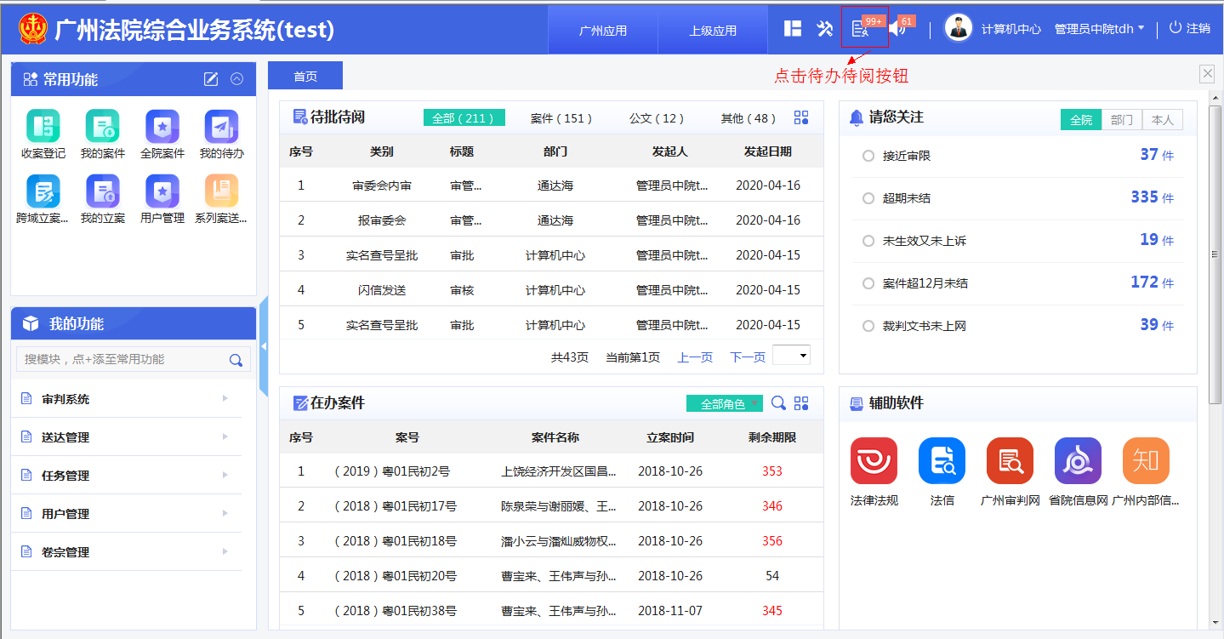
图3-1
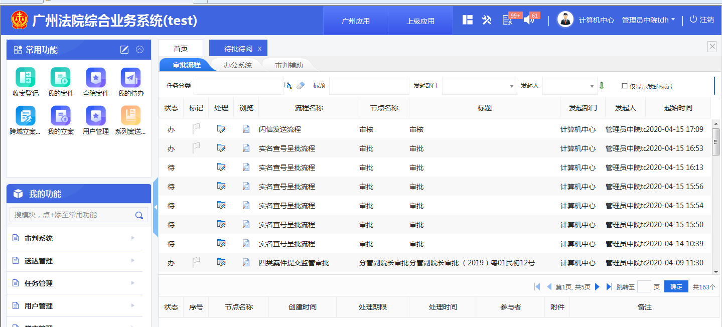
图3-2

4、消息提醒
点击图4-1中标注的按钮可进入到消息提醒界面，如图4-2所示，在此界面可以查看到所有的案件办理过程的消息提醒记录，点击未读消息中的记录即代表已经知晓，消息会自动跳转到已读中。
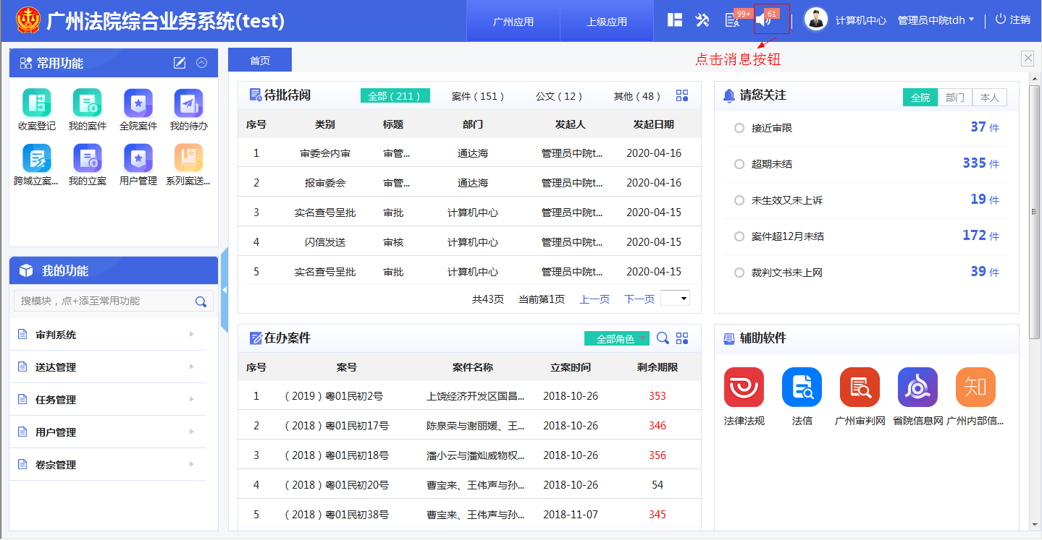图4-1
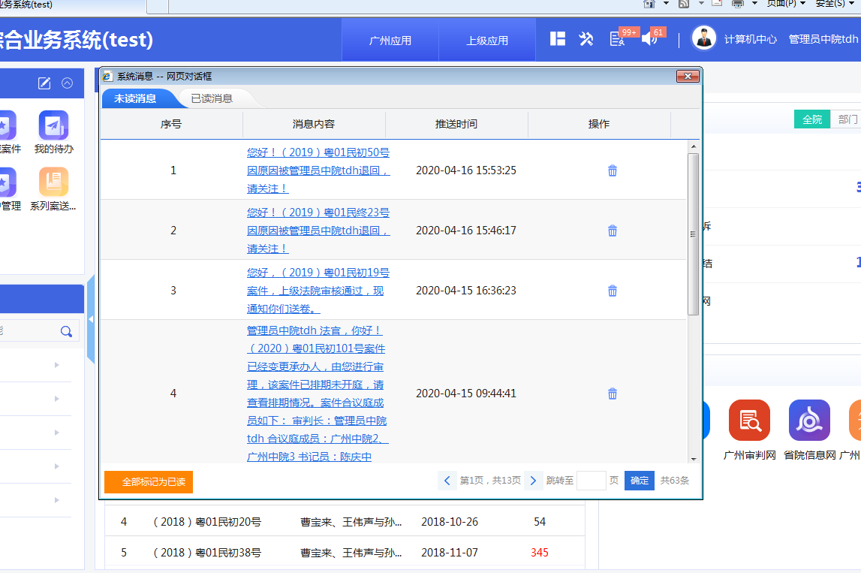
图4-2

5、常用功能添加与删除

5.1 常用功能添加
- 将鼠标放置要添加为常用功能的功能上方，功能名称后面会显示一个加号，如图5-1所示。
- 点击加号，弹出图5-2所示界面，随机选择自己喜欢的图标，点击确定，确定后该功能就会出现在常用功能中，如图5-3所示。
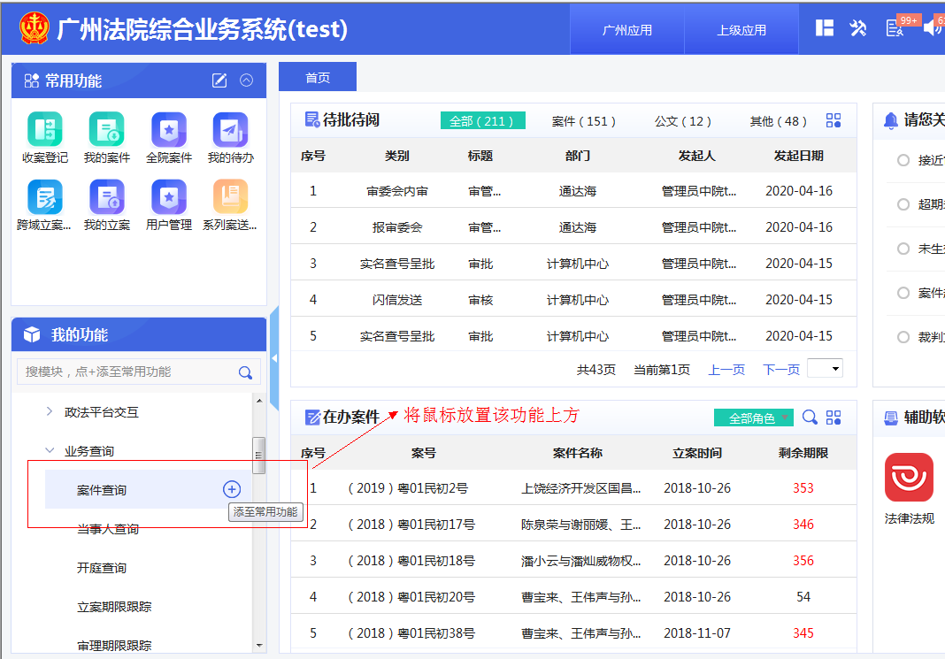
图5-1
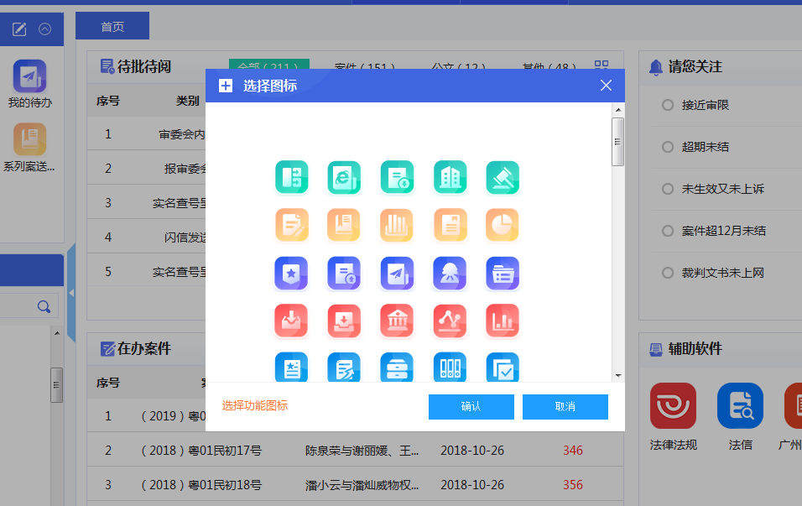图5-2
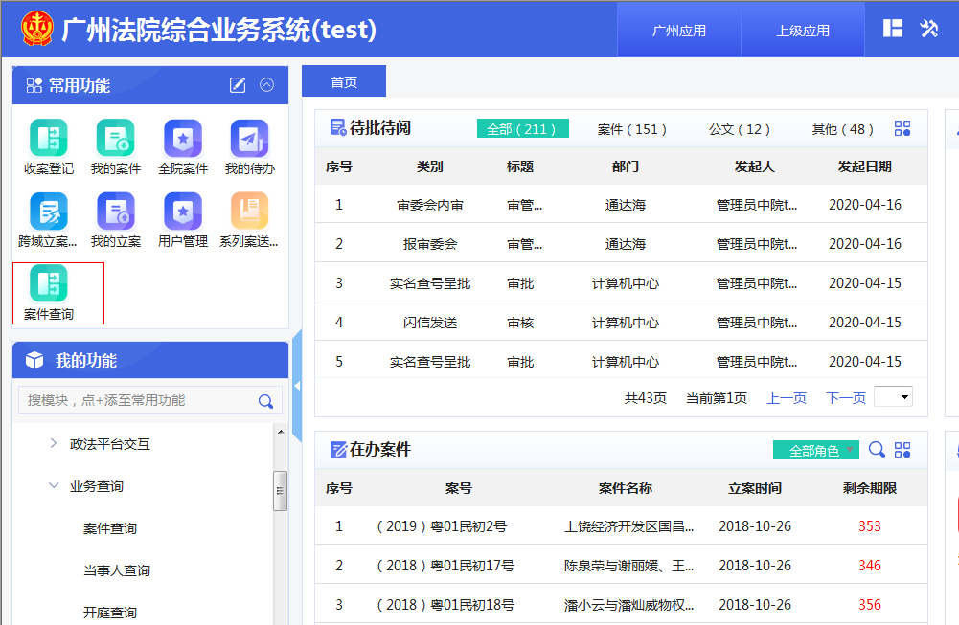
图5-3

5.2常用功能删除
（1）点击如图5-4所示图标对常用功能进行删除操作。
（2）如图5-5所示，选择要删除的常用功能，点击功能右上角的×进行删除，删除后点击确定即可。
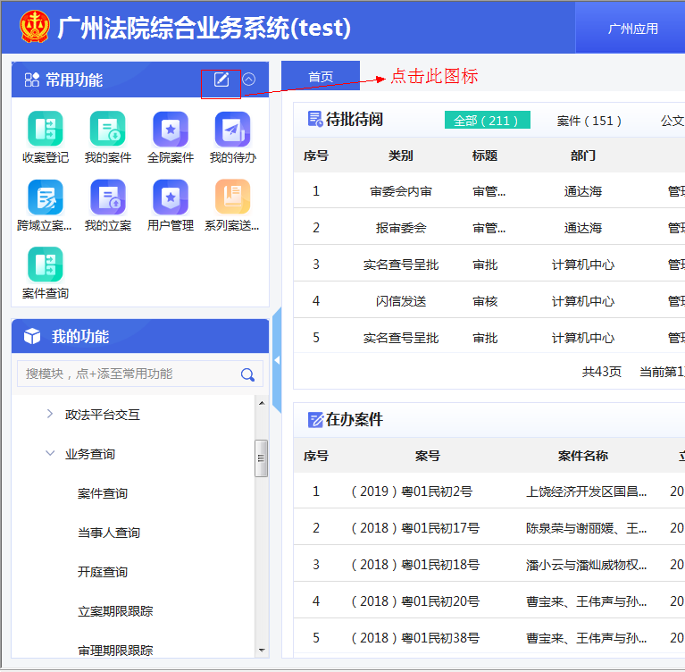
图5-4
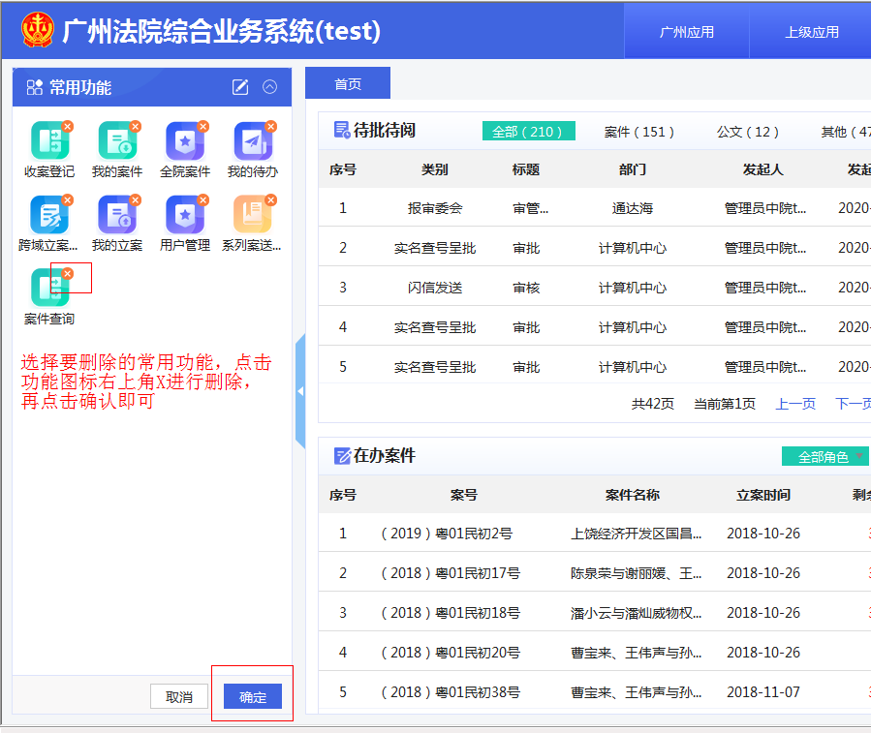
图5-5
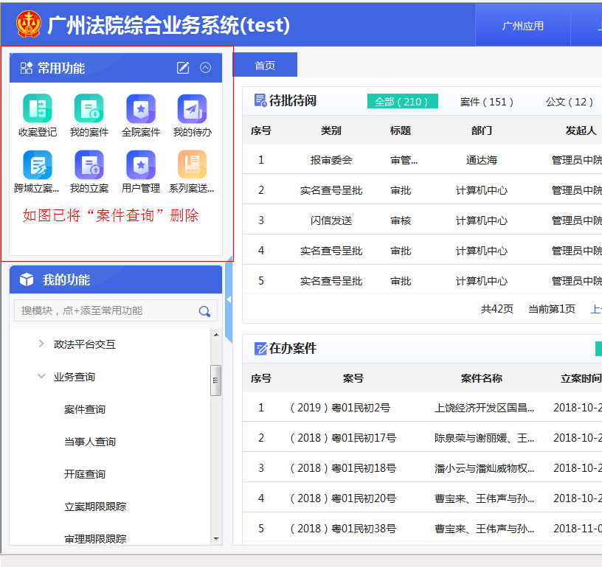
图5-6

模块搜索
在我的应用模块中，可以进行功能模块的模糊查询。
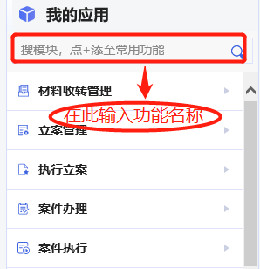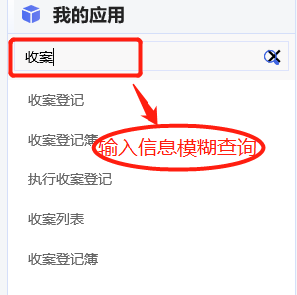
图6-1 图6-2

7、修改密码
（1）如图7-1所示，将鼠标放置头像名称上方，会显示出下拉框选项信息，点击修改密码。
（2）如图7-2所示，在此页面填写旧密码和新密码保存即可。
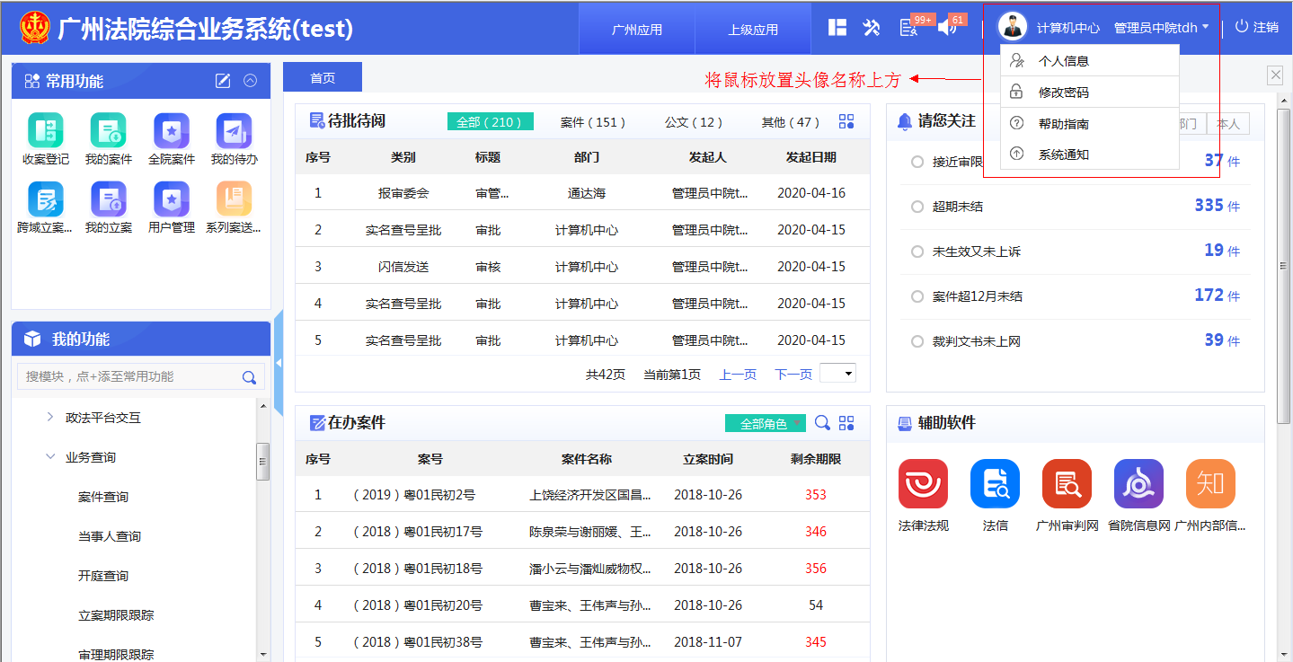图7-1
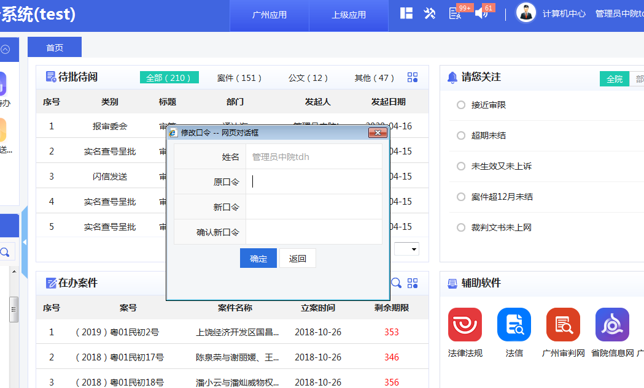图7-2

8、帮助
（1）如图8-1所示，将鼠标放置头像名称上方，会显示出下拉框选项信息，点击帮助指南。
（2）如图8-2所示，在此页面可以查看各个系统的用户操作手册。
图8-1
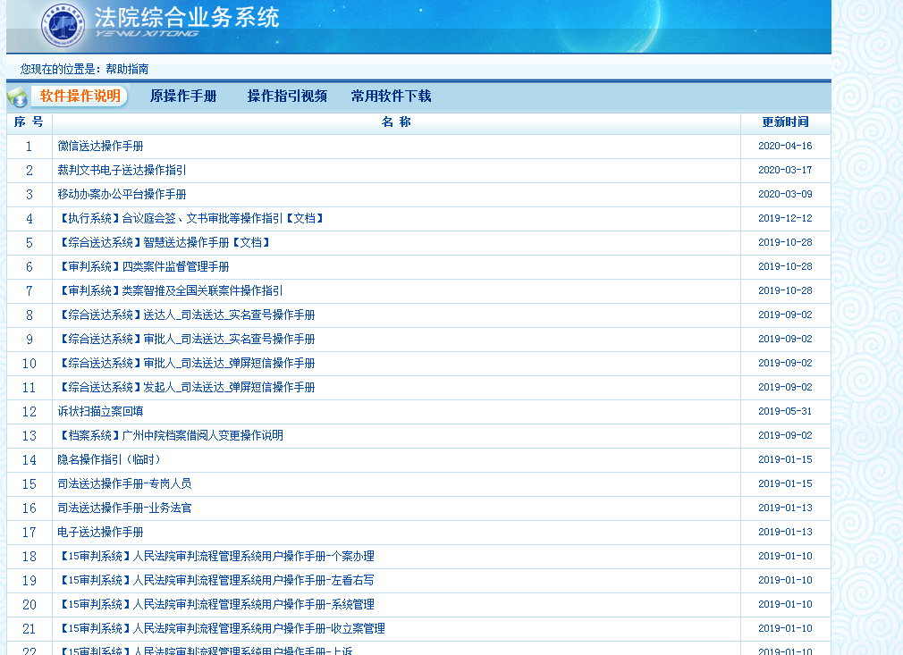图8-2

